Grupa Motylki 04.06.2020

Temat tygodniowy: Dzień Dziecka

Witam wszystkich, dzisiaj zapraszam dzieci do wioski indiańskiej. Na początek zapraszam do zapoznania dzieci z tematem. Dzieci mogą obejrzeć bajkę „Pocahontas” <https://www.youtube.com/watch?v=-vu99WGNm2Y> „Były sobie Ameryki” <https://www.youtube.com/watch?v=v3wkbCYfB5E>lub „Bolek i Lolek- kowboje i Indianie” <https://www.youtube.com/watch?v=7uab6jqkCkc> .

Proponuję aby wysłuchać utwór Ani Kuni <https://www.youtube.com/watch?v=rajI2l2kN24> . Można usłyszeć będzie prawdziwy, indiański, tęskny śpiew. Kultura i zwyczaje Indian bardzo różnią się od naszej. Sposób śpiewania też jest inny. Indianie nie znali instrumentów strunowych typu gitara czy skrzypce. Ogromna rola rytmu w muzyce indiańskiej i instrumentarium głównie perkusyjne: bębny

i bębenki, gruchawki – grzechotki z nasion trzymane w ręku lub mocowane do nóg, zderzane deski, uderzane słupy. Oprócz tego gwizdki i fujarki.

Ćwiczenie rytmiczne „Gramy po indiańsku”.

Proponuje zagranie razem z nagraniem na bębnach, czyli blatach stołów, krzeseł.

Nauka indiańskiej kołysanki. Podaje tłumaczenie:

Gdy zapada wieczór

nad indiańską wioską,

Stwórca pojawia się w dolinie.

On tu zaraz przyjdzie!

Następnie uczy dzieci krótkiego tekstu.

Ani Kuni

Ani Kuni sza-a u ani.

Ani Kuni sza-a u ani.

A ua ua bikana sza ina.

A ua ua bikana sza ina.

x3

Ei a uni bissini.

Ei a uni bissini.

Na końcu proszę aby dzieci spróbowały zagrać na instrumentach (np.: bębenkach, ekogrzechotkach) i zaśpiewać Ani Kuni razem z nagraniem.

Praca plastyczno-techniczna „Indiańskie pióropusze”.

Materiały:

kolorowe piórka

taśma klejąca

sznurek

karton

papier kolorowy

zszywacz

koraliki

Na środku paska kartonowego naklejamy wzór z papierowych figur geometrycznych. Od wewnętrznej strony przyklejamy kolorowe piórka taśmą klejącą. Z paska tworzymy opaskę łącząc zszywaczem biurowym lub taśmą dwustronną. Na końcach sznurków przywiązujemy piórka i nawlekamy koraliki, drugi koniec przyklejamy do opaski taśmą klejącą od wewnątrz.

Filmik z instrukcją: <https://www.youtube.com/watch?v=q0ErTQj7J7Y&feature=youtu.be>

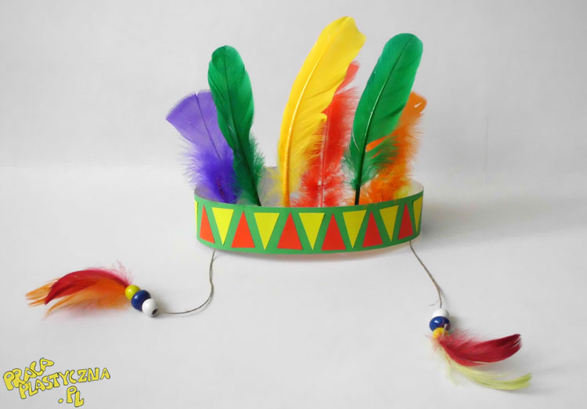-

Tera zostaje tylko zabawa w Indian :-)

Pozdrawiam Magda Szczypka